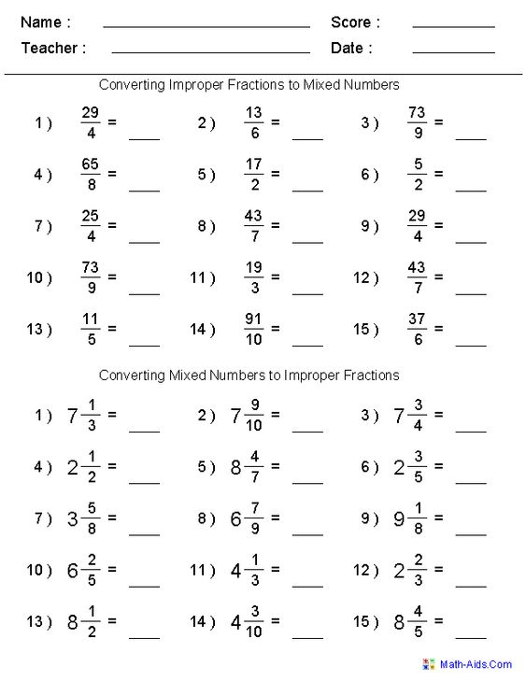

**حول الكسور الغير حقيقية الى اعداد كسرية مثال**

**2 = حول الاعداد الكسرية الى كسور غير حقيقية مثال**